33_测试任务执行（多线程）_03_原文

2024年12月29日 23:09

发言人 00:06

好，我们接着上一小节课的内容，然后继续来来上这个课，我们再继续上一节节课的内容。到这里？我们要把这些数据保存在表里面。很简单，我们前面已经把表创建好了。那只需要把这个测试结果测试结果这张表引过来，然后去创建这个数据就好了，那我每次执行的时候都去创建数据。OBJ然后去创建。那么在创建的时候就需要去指定它所对应的那个任务？他到底是哪个任务？所以有一个task ID task，其实我们这里用task对象也可以，这里面不是得到了这个task对象，那我们就可以去指定这个task是等于这个task的，或者你也可以指定它是这个task ID是等于这个对象下面的ID那么这种方式也可以对吧？

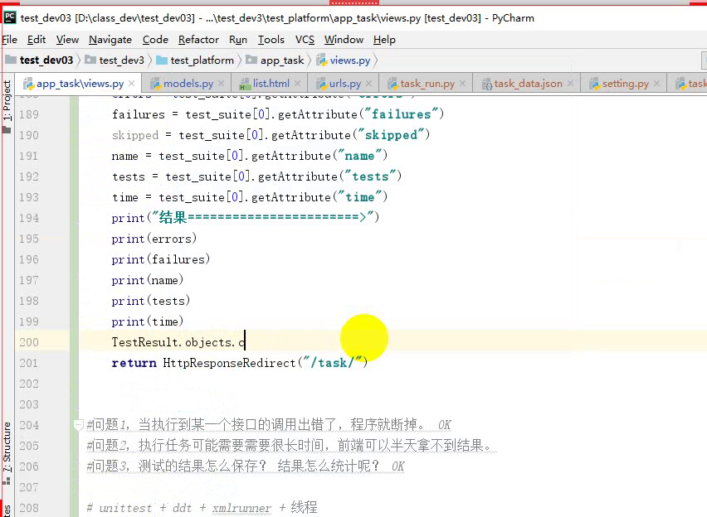

发言人 01:09

好，这是第一个任务的ID那么还有什么呢？还有这个还有它的名称，对不对？名称很重要的，名称是等于什么呢？等于我们这里面得到了这个名称，把它保存起来。Name名称这里需要逗号。

发言人 01:30

然后是他的一个执行的case了，对吧？Case是等于这里的case，然后成功的失败的错误的对吧？失败的S等于这个2S然后还有就是错误的，还有失败的，还有跳过的。还有一条跳过的。还有一条跳过完了，还有什么？还有这个时间对吧？时间的话就是我们取的是它的一个运行时间，wrong time对吧？确认一下这个runtime。

发言人 02:21

还有最终的一个结果resort。好resort的话，那么就是整个文件这个本身了，对吧？整个文件本身我们前面是有有读取这个文件的，只需要把这个文件的内容再写回去就好了，对吧？

发言人 02:39

我们前面读取的时候是用了一个with open。With open去读读这个文件，他是个文件，然后再把它以R的方式读取出来，ASAS复制给这个F复制给F对吧？或者说我们不这样读吧，这样读有点麻烦，直接open就好了。那要分三步了对不对？

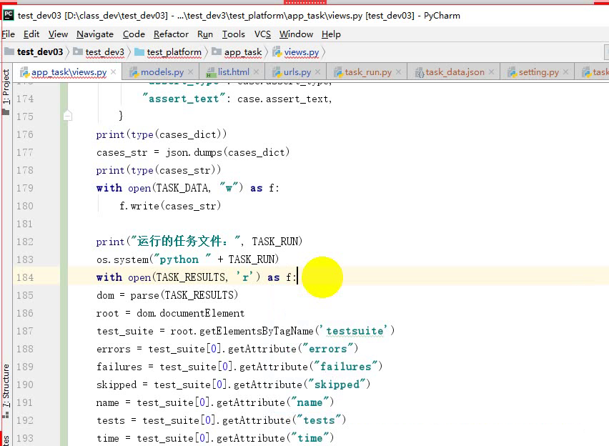

发言人 03:09

然后你去读读文件，那么就得到这个文件了。这个文件我们这个f resort results等于这个。我们叫叉mail去扫它，等于这个F下面去读取它的正文对吧？然后我们把这个F文件close掉，把它关掉，分这三步来走。这里我读取到了就拿到了这个数据，我就可以把它放到这个里面来。

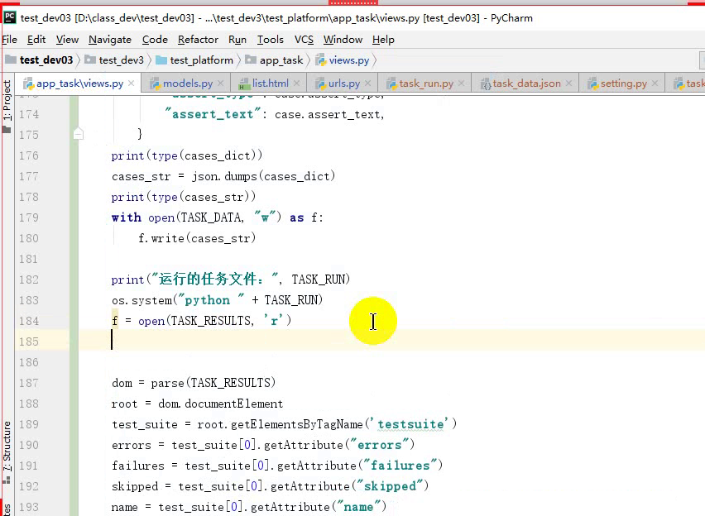

发言人 03:42

还有其他的吗？123456788个字段，12345678。好，刚好最后一个创建time的不需要，我们就不管它了。那这样的话我就把它写到表里面了，对不对？那再来运行一遍，看一下这个结果。好，我们运行第一条第一个任务。

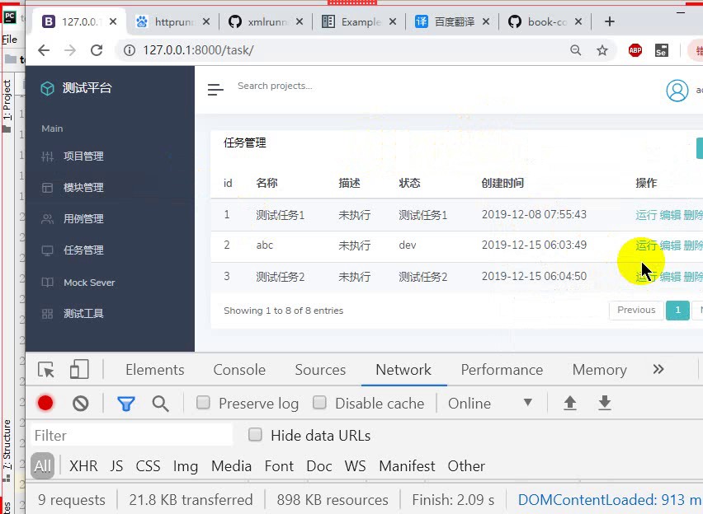

发言人 04:10

第一个任务。好，他还在执行，这就是受网络限制，有时候就很慢。

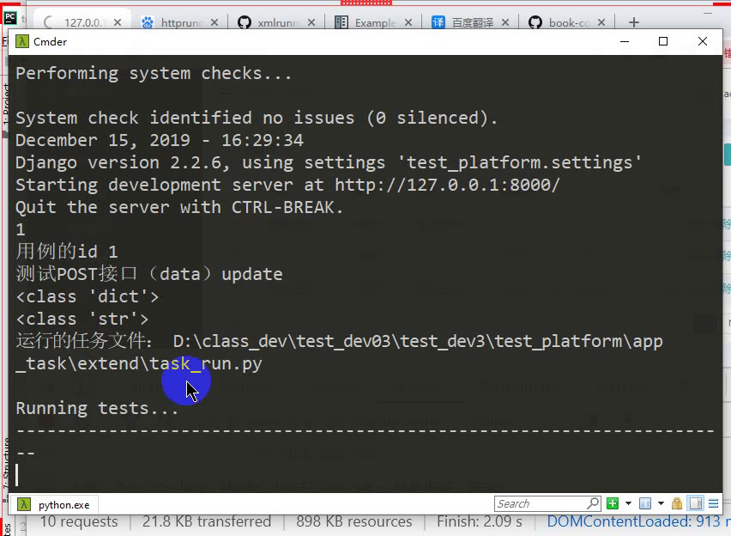

发言人 04:33

我这里取到了这个文件，会用python去执行那个执行文件。好，他拿到结果了，拿到结果了，我们看一下这个对应的表。刷新一下，刷新在哪里？在这里刷新完有一个任务下面的一个结果表，就这个是吧？点开它的数据看一下，是不是就全部存进来了。

发言人 05:00

用例的名称就是一个task test，然后再加上一个加上一个日期时间戳，对吧？201 92月15号下午14点29分多少秒？然后失败的零个，错误的零个，跳过了零个，用力一条运行时间32秒好长。然后整个文本的内容我把它存到这里来了，result，然后它的一个创建时间，还有它所关联的一个任务，是第一个任务的对应的结果。好，那么这样的我们的数据保存就已经搞定了对吧？

发言人 05:36

数据保存就已经搞定了。好，那么当前来说我们至少整个过程串起来了，对吧？串起来了我可以运行一个任务，也可以运行多个任务。Sorry，可以运行一个任务里面一条用例，可以运行这个任务里面包含多条用例，比如说下面这个就包含了三条用例。

发言人 05:57

这个日志怎么看呢？我们可以再加一个按钮在这里，这个没关系，再加一个按钮在这里就好了。那么这里面就有错误了，他告诉我这个文件在读取的时候，它有这个GBK的错误。那怎么解决这个问题呢？就在读的时候它有这个错误，怎么解决呢？好，我们可以百度一下，它有一个转码的pathy reader。Reader的时候，他报了一个GBK。我在读的时候其实可以对它进行一个简单的转码来做这件事情。

发言人 06:36

好，在读这个文件的时候，可以指定它的编码类型是EN coding等于UTF杠8，就可以去解决。我来试一下，试试一下。在这个位置读的时候，指定它的编码类型。好，回到这里来，我们再运行一下这个任务三。运行。

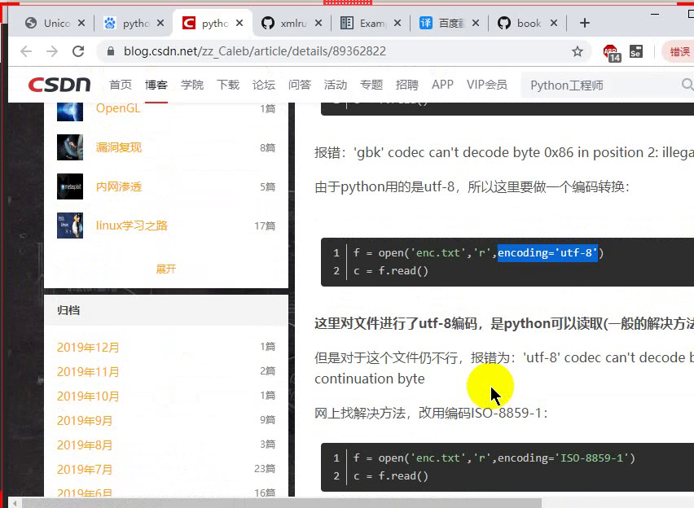

发言人 07:13

这一次就没有问题了是吧？这一次就把那个编码问题解决了。我们看一下结果，结果他也写到这里来了，对吧？好，这一次运行了5秒钟。

发言人 07:23

好，那么到此的话我们任务的执行完了，那我们再去看一下第三个很看上去很难的这个问题，这问题怎么解决？执行的时候可能需要很长时间，前端可能需要半天才拿到结果。最花时间的。我们分析一下，整个步骤里面其实最花时间的是哪里？最花时间的就是这一行代码。

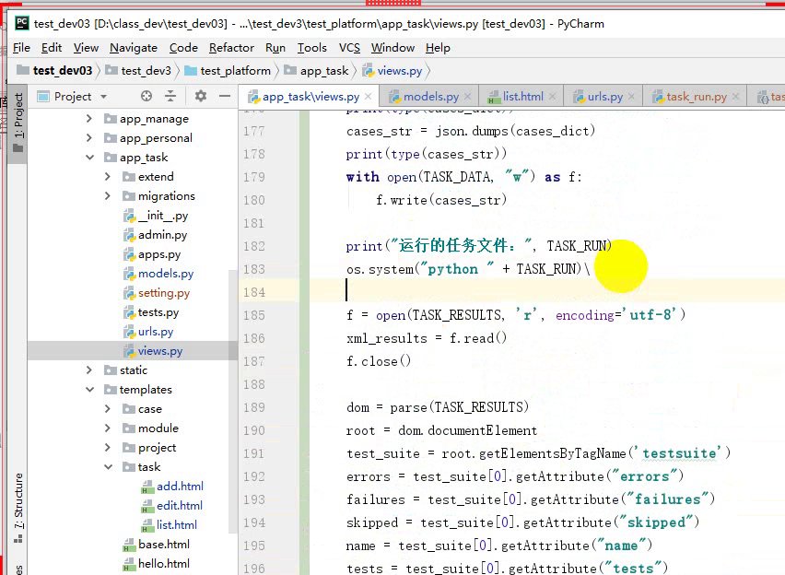

发言人 08:04

最花时间的是不是这一行代码。因为这行代码它会去运行这个文件，会运行这个任务文件。那这个任务文件在运行的时候时间就不定了，对不对？就需要很长时间了。所以最花时间的其实这一行代码，我们整个过程又做的事情还蛮多？

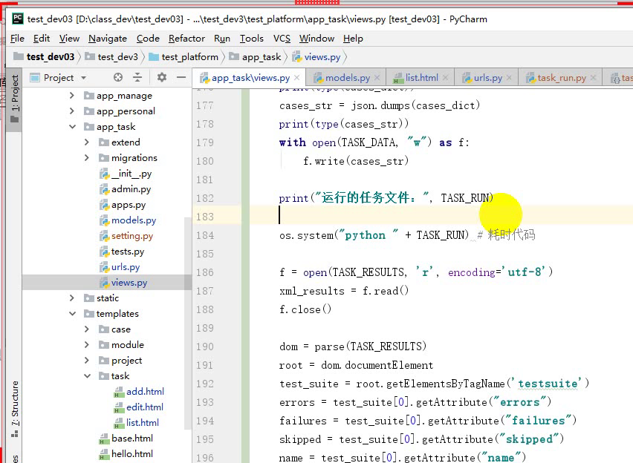

发言人 08:22

然后先要任务，要把任务里面的所有的用力找出来，要把这个用力放到一个文件里面？我们还要再再去执行这个任务。这个任务这个任务文件又去读取这个数据文件里面的东西。然后读取完了之后，我们还要再再去读另外一个文件，另外一个结果文件。在这个结果文件里面还要再把数据存表，它整个过程是挺挺长的挺长的。我们怎么去做一个什么样的东西，才能去把这个耗时，让它不影响主进程的运行。

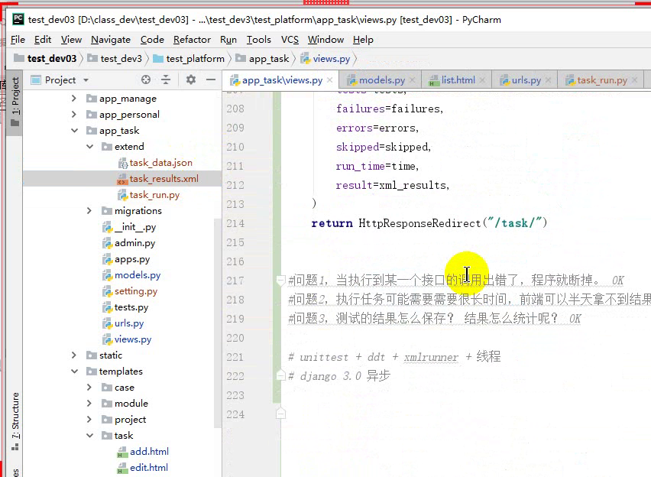

发言人 09:05

好，这里面要介绍的这个同步异步了同步异步的概念了。我们现在我们使用的这个张构框架，我们使用了张go二点几的这个框架，它是一个同步的框架。同步的框架什么意思呢？就是说他所有的这个数据的处理，就是一来一回儿一来一回。好，或者叫有去有回，一来一回什么意思呢？

发言人 09:34

我浏览器客户端是吧？客户端其实就是浏览器那服务端。服务端。服务端其实就是我们的张购服务，对不对？张购服务。好，他的处理过程是这样子的，我首先客户端发一个请求。发一个请求给到服务端，服务端处理对不对？

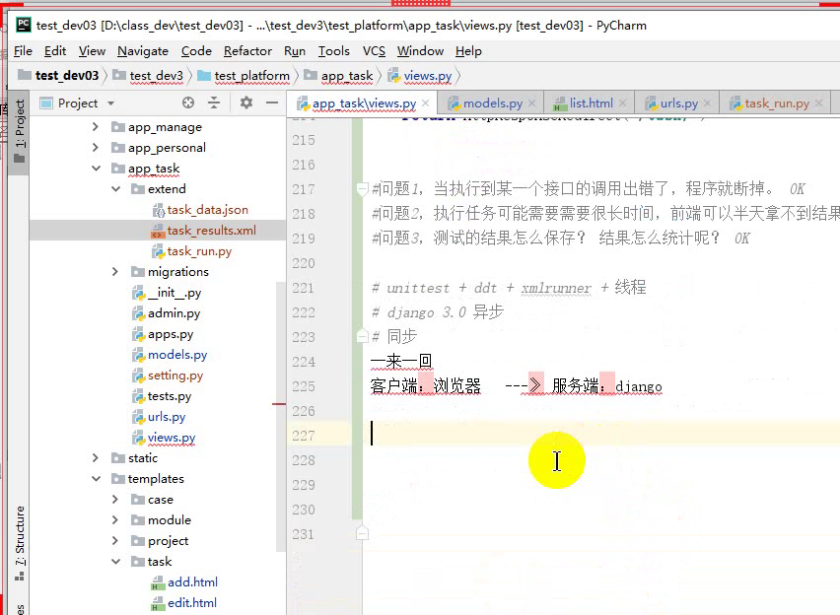

发言人 10:09

处理处理完成之后，然后处理完成之后，这个服务端把什么呢？把这个结果吧？把结果给到客户端。

发言人 10:26

看到结果，那服务端把这个结果。处理结果给到客户端，它整体上是这样一个整体上这样一个过程。就是客户端浏览器发一个请求给服务端，服务端处理，然后给客户端。

发言人 10:44

那有没有办法说这个因为一旦你服务端堵塞了，就一旦你这个服务端做的事情不是说一两秒钟或者几毫秒钟就能干搞定的事情怎么办呢？我客户端没有结果，我拿不到结果怎么办呢？我不能实时的拿到结果，那怎么办呢？

发言人 11:07

如果就是这种同步的框架，同步的框架我们唯一能做的事情就是什么呢？因为对于这个服务来说对于这种同步的服务来说，服务端是不能主动给客户端结果的。不是说这个客户端在这好好的，服务端突然发一个结果给客户端不行，必须要怎样？必须要服务端实时的去给客户端发请求，sorry，必须要客户端先问一下服务端，你这个处理好了没？服务端说还没处理好，然后客户端又说，过了一会儿又说你处理好了没？客服务端说我处理好了，然后给他结果必须是这个请求必须是由客户端发起。

发言人 11:51

服务端被动接收跟被动的返回跟被动返回，这就是同步框架的一个最大的缺点，最大的缺点就是这样子的，没办法，只能这样搞。那有没有办法说你这个结果又太长，你能不能先告诉我正在处理中，完了之后我过一会儿再问你是可以的这样子是可以的那我们碰到很长时间的处理的话，那只能这样子搞，只能这样做，就是我做一个做一个心跳。心跳做一个心跳，那心跳什么是心跳？我们就知道心跳，心跳就是固定的去跳动，对不对？固定的跳动到我们这个客户端里面，它其实就是固定的一个时间去不断的向服务端去发问。

发言人 12:37

好，你好了没？比如说我们每隔一秒钟去发一次请求，对吧？过了一秒钟我说就问服务端好了没？服务端说好了，服务端说没有，那么继续下一秒钟继续问，直到这个结果，直到这个客户端拿到想要的结果，然后停止掉这个心跳，停止了心跳不跳了，那只能这样做。

发言人 12:59

那这样做我们其实想一想就知道它很耗时，对不对？很耗时。因为你要不断的向服务端发问，服务端给你结果，但是你这个心跳又不能涉及到太长时间。比如说你1个小时心跳一次，那太长了，对不对？我站在我用户的角度，相当于你1个小时都没变化，你要处理这么久对不对？那你这个时间太短了，他又很浪费这个服务器端的资源，对不对？

发言人 13:24

你比如说你心跳0.1秒钟一次，完了你之后有几百个用户，几千个用户在用。那不是每个用户每隔0.1秒钟都要心跳一次。都要问一下服务端，服务端光芒这件事情就特别忙了，对吧？特别忙了，这是一种很很不好的设计很不好的设计，你要么做心跳，要么就没有办法获取到服务端实时的数据。那异步就不一样了。我们这里面不讲异步，异步是张够3.0的。我还没时间去研究，你们有兴趣可以去看一下张购3.0里面怎么实现异步的。

发言人 14:00

我说一下异步的原理，异步的原理就是我发客户端发一个请求给服务端。好，那么就不用管了。服务端可以主动的当服务端处理好的时候，或者当服务端处理到某个节点的时候，他可以主动的向什么呢？向客户端发一个请求，这个是不是就很爽了也不需要客户端，也不需要做心跳了。服务端可以有有被动这个被动发请求给客户端的这种方式。

发言人 14:30

那这个东西叫什么呢？叫socket。Socket我没记错的话叫socket python socket。你可以看一下这个python的socket编程。好，你可以理解一下这个socket的的原理。

发言人 14:51

当然这里面讲的就挺挺复杂的了挺复杂的，往深了讲就挺复杂的了。所以我们在做，怎么说呢？在做这个开发的时候，你其实要了解很多个知识点的对吧？比如说我们这里面就用的就挺复杂的对吧？有除了有这个张口本身的，还有什么request库，你要知道？怎么发接口的，还有这个测试框架、测试报告，还有DDT，还有我们的线程，还有我如果要讲异步的话，可能你还要知道这个socket这个东西它的一个实现原理。

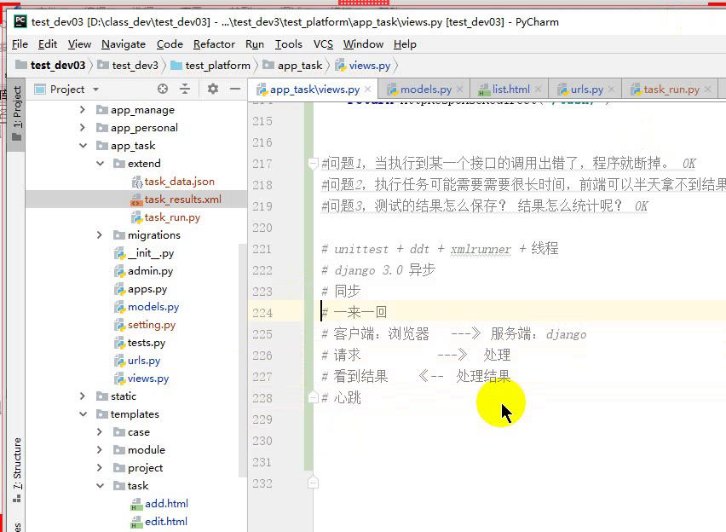

发言人 15:27

所以我们我们有时候在说，开发测试要知道的功知识点太多了，对吧？性能测试自动化什么巴拉巴拉一堆。其实开发如果想做一个复杂的功能的话，它其实也要了解很多背景知识，很多复杂的一些各个方面的一些跟开发相关的一些知识点。好，扯远了。

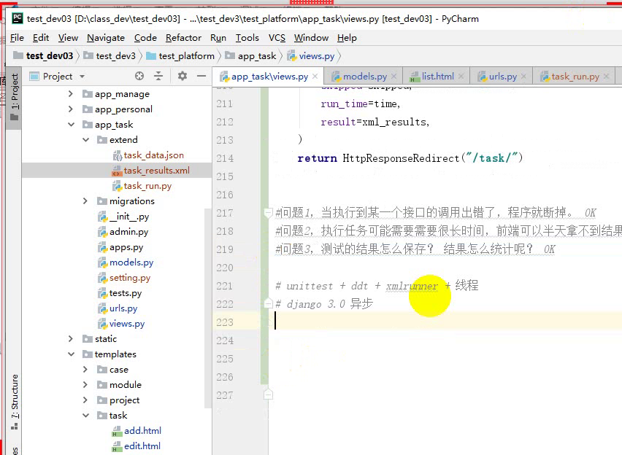

发言人 15:48

回到这个话题上，我们大概理解了这个思路，怎么样让他不很长时间就能得到结果。我们这边做法就是拿一个现成来做，哪一个县城来做。那县城的话它我们可以单独的来讲一下，这个县城是怎么去实现县城。好，我这里还举例子，拿单独的例子来举。这个单独的例子你搞通了，就可以知道他怎么应用到我们项目当中了。

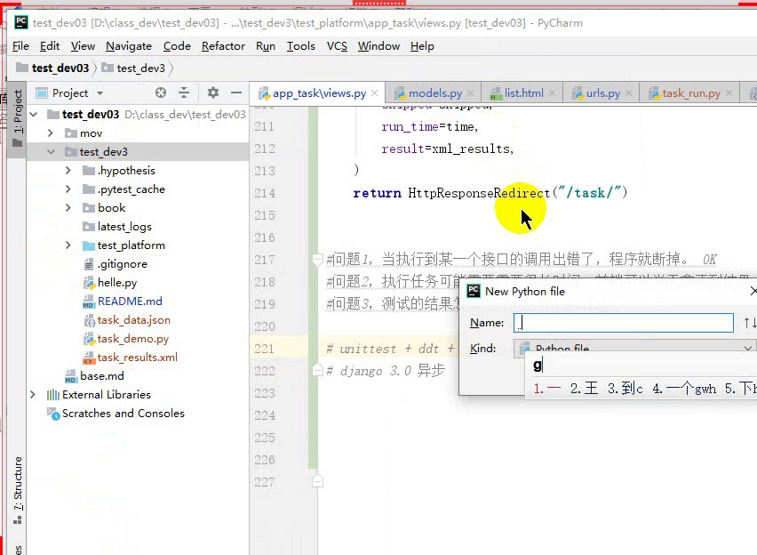

发言人 16:24

现成的一个。task.

发言人 16:33

找点基础的例子看一下。

发言人 16:51

好，这里有个简单的例子。我们看一下这个例子，这个是用python 2写的，我们不要管，先管它，稍等一下。好，我们把这里面的print给它换成python 3的语法，因为python 2是没有括号的。

发言人 17:10

然后我们来看一下这个例子。这个例子很简单，就是我我定义了两个函数，对吧？定义了两个函数，那么按照这个非线程的方式我运行这两个函数的话，它是比较浪费时间的。比较浪费时间的就是我只能一个一个来先运行new music，再运行这个模movie这个电影对吧？先播放音乐再播放电影。这里面我又做了一个简单的循环。

发言人 17:47

好，我们来跑一下这个例子，先停掉这个。好，切到上一级。塔斯克县城。好，那我们看一下它的运行过程运行过程。他是不是只能只能按顺序来跑？只能按顺序来跑，就是说我们不要写这么复杂，越简单越好好比如说我这个music music需要。

发言人 18:28

播放music需要需要需要2秒钟，然后播放视频需要5秒钟，播放视频需要5秒钟。那么我整体上需要多少秒钟呢？是不是7秒钟对吧？我先播放音乐然后花了2秒钟，然后又播放视频又花了5秒钟。所以它整个的运行时间应该是7秒钟，对吧？应该是7秒钟。我们看一下，45分23秒，45分30秒，30减个23应该是8秒是吧？8秒七八秒左右。

发言人 19:09

那如果我用线程，我们用线程的话就可以缩短这个时间。怎么缩短呢？好，我们引入线程的概念，首先我们可以导入这个线程，导入个线程模块，这是第一步导入。然后看下面的例子。多线程的例子，我就可以去创建线程，然后并且去使用这个线程。

发言人 19:42

好，我们把这个音乐的话，其实给他传了一个参数，这个我们不要了，不要传值，越简单越好好简单点就好了。Music跟这个模型。好，那么我创建了两个线程。首先我引入了引入了线程模块，对不对？然后在这个线程模块下面，我调用了这个线程的类，然后把什么呢？把我的music传给第一个线程，然后把然后把又把这个线程添加到一个线程组里面，添加到线程组里面，然后又创建了第二个线程。这个线程又把这个movie放到了第二个线程里面，然后把这个二放到了线程组里面。所以我这个线程组里面是不是有现在是不是相当于有两个线程了，那接下来我就可以for循环这个线程组。复习完这个线程组，然后去分别去启动这个线程star的。是不是有个start，运行这个线程，start没错，start.

发言人 20:50

Data是什么鬼？好，start去启动。那我们再看一下，如果我引入线程的话，它的运行时间会有什么变化？你看它其实就同时启动了两个线程。你看这两个线程都是47分42秒启动的。那么到这个47分42秒，我忘了守护了。First我们还要执行一个这个进程的守护。join. 我想想进城的守护join。

发言人 21:48

好，我知道了，这里写的可能有点错误。

发言人 22:00

好。

发言人 22:08

然后最后的一个执行时间是48对吧？48 48分48秒，48减去个43是不是5秒钟？那这个5秒钟是不是最大的浪费时间在这里，他就是我启动100个进程也好，1000个进程也好，那么最浪费时间那个进程就是运行时间最长的那个进程。比如说100个进程，然后这里面运行最长的是50秒的，那么整个所有的进程运行完成就是50秒。这样的话是不是大大的节省了你的时间？

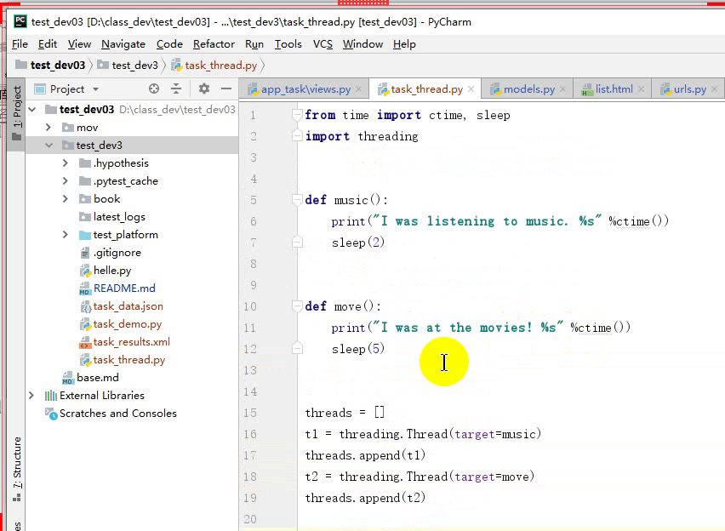

发言人 22:39

就不管你多少个任务，只要对浪费时间，就是你那个时间那我如果把这两个整到一起，整合到一起，我只有这个movie。我可以在这里面加一个参数对吧？加一个参数电影的名称对吧？电影的名称，那我就可以print这个把这把什么把电影的名称也给打印出来，看电影的名称。

发言人 23:14

S这里面它就是一个组了。这样子改一下，那这个时候我在调木笔的时候就要给它传值，需要给它传一个值，好看这里。

发言人 23:38

好比如说我的电影，第一个电影钢铁侠。

发言人 23:48

第二个电影，蜘蛛侠。

发言人 24:01

好，那我们从这两个进程来看一下它执行的效果。你看钢铁侠和蜘蛛侠是不是同时播放的？只是说一个播放了2秒钟结束了，另外一个播放了5秒钟，所以他们的耗时还是5秒钟，对不对？还是5秒钟。好，不管你有多少个电影，只要它同时播放，那么最耗时的就是花时间最长的这个电影对吧？好，这里面都是两都是5秒钟，这里面都是5秒钟。如果你想定制它的时间的话，就在这里面加参数，对吧？比如说我给他加第二个参数，就是这个sleep的时间，也可以根据你的需求来。

发言人 24:43

好，那么我们知道了这个线程，线程可以这么用，线程可以来节省我们的时间，那么这个线程就不会引起这个主线程的堵塞。它不会引起主线程的堵塞，就是说我只要启动完这个线程，我其实可以做做其他事情了，对吧？好，启动线程之后做其他事情，那我们就不要这个教研，不要这个进程守护好。做其他事情。做其他事情我们可以来看一下，你看我看电影，看这两个电影跟做其他事情是不是同步进行的。有同学说这有这什么用呢？这有什么意义呢？好，意义就在这里，我这个东西是不是可以看成是一个运行的任务，测试任务。当我运行测试任务的同时，我做其他事情，这个其他事情我是不是可以直接告诉给客户端结果了，对不对？

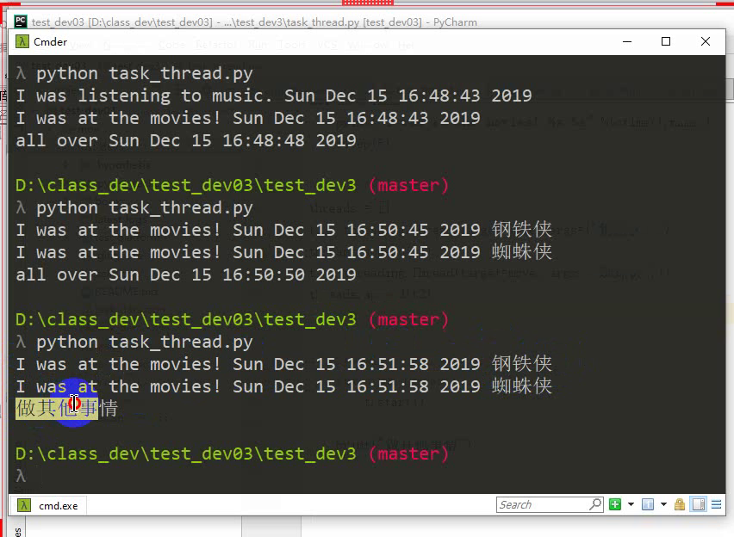

发言人 25:48

我是不是直接可以把这个结果告诉给客户端说，我已经在任务已经在执行了，你请放心对吧？我已经在执行了，是不是就很爽？就是不会堵塞，不会堵塞。等到什么呢？等到电影播放结束了，然后再去做其他事情，然后再告诉客户端，这个客户端就要等很久了，是不是？

发言人 26:09

所以我们的县城就是现成的，好处就是什么呢？防止堵塞。防止堵塞，这是不是就可以做到防止堵塞？好，我你任务来了，我就丢给县城来做，不影响我其他主进程的这个工作，对吧？所以叫防止堵塞，堵塞，堵了。

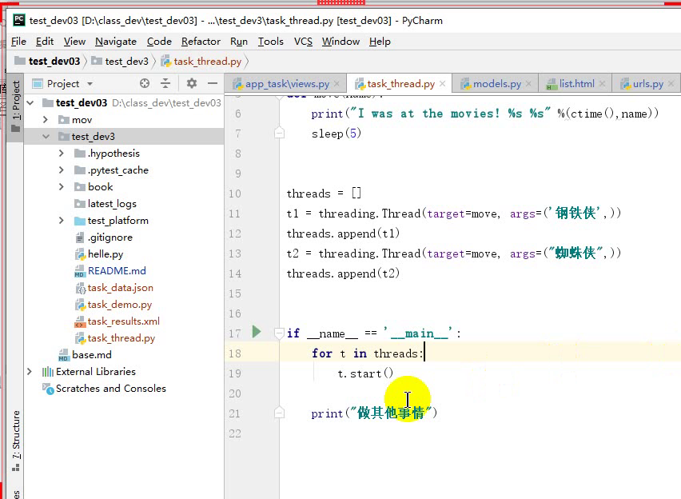

发言人 26:42

好，防止堵塞。我看一下怎么把这个现成的东西用到我们的测试任务里面。好，我参考一下之前写的代码。这里面的话，除了有一个运行测试，这个运行测试的话就是运行那个测试本身的一些处理。

发言人 27:03

还有一个什么呢？还有一个这个任务的一个线程，任务的线程好在这个任务线程里面他就做了一堆的工作。这些工作就包含的有这个读取表等等对应的处理，然后保存我们的结果。他也是创建了一个任务，然后还有就是运行任务，任务的守护等等。这一串好看上去好复杂是吧？

发言人 27:33

好，我们理一下这个思路，理下思路。我们现在所有的动作。好，我们现在所有的动作是不是放在这个里面的这个视图里面去执行的，是不是放这里面来执行的？我们是放在这里面来执行的。接下来我们要把这个里面的所有的东西抽取出去，放到一个单独的文件当中。好，抽出去，放在单独的文件当中。哪里呢？放到这里来，放到我们的扩展的这个任务扩展里面来，我们叫一个任务线程。好，我们创建一个新的文件。任务的一个线程。

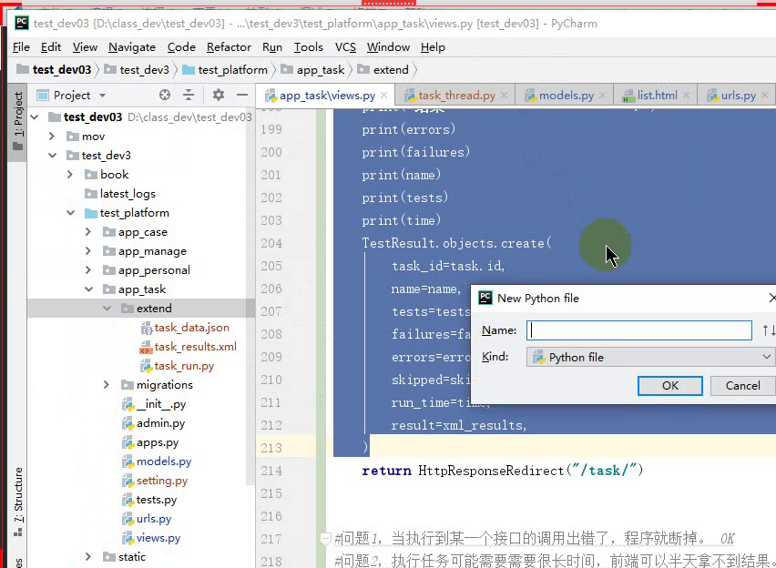

发言人 28:34

好，在这里面的话，我们就创建了一个现成的一个类。这个县城内他所做的事情是什么呢？就是接收一个任务的ID剩下他所有的动作都是把它定义成了一些函数。你看到我这里面定义了三个对吧？好，我的主文件怎么去调用这个认证这个函数？直接引入它就好了。

发言人 29:06

好，我们来实现一下。首先现成的模块要导入，对不对？没错是吧？那我们创建一个类，这就是一个用来实现现成的一个z task县城。好，这个类有一个初始化。

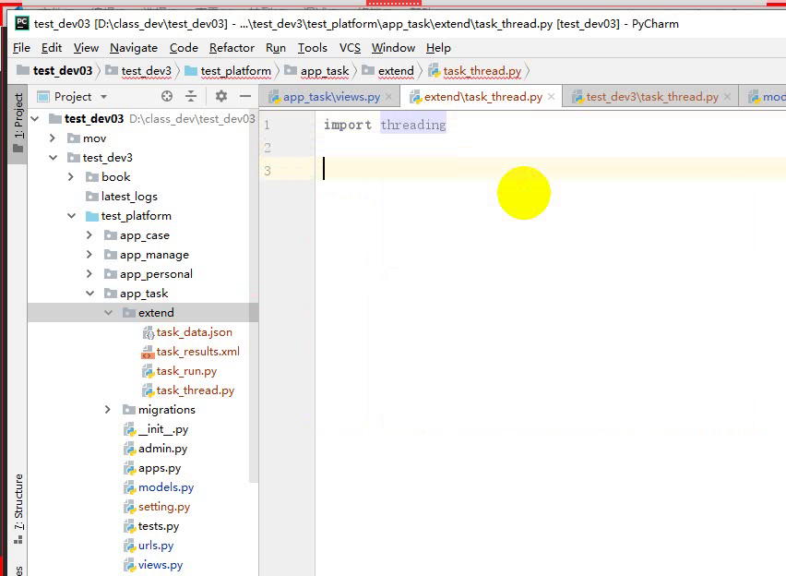

发言人 29:37

好，这个类有一个初始化方法。那么它接收一个什么呢？接收一个任务的ID好，重复制一下，把这个任务的ID task ID复制给他self他这个ID。在他这个ID对吧？然后我们在这里面不是写了一堆的代码吗？对不对？一堆的代码。这一段代码我们都把它剪切过来，放到这个线程类里面执行。

发言人 30:14

好，是不是很长？没关系，我们分一下。根据这里的定义我们看一下，首先是一个运行的，对不对？首先这个运行case的。运行case做的事情就是拿到拿到这个任务，然后去执行？执行后面的第一步、第二步，把这个再执行第三步、第四步，最后把它写到里面，其实我们的大部分工作也是在这里面做的。

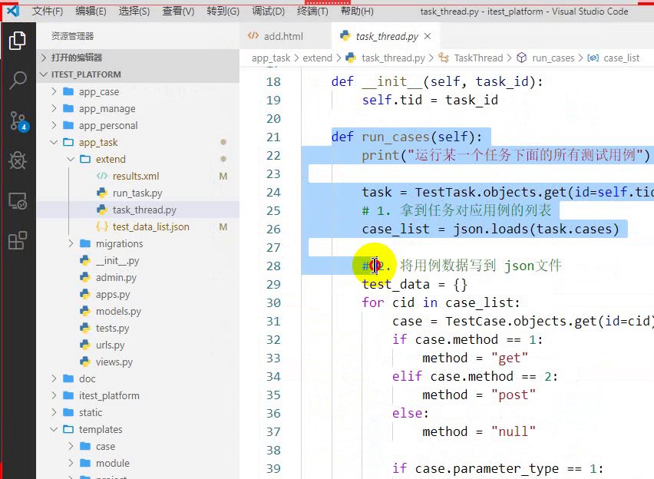

发言人 30:46

好，那我们创建一个DEF运行什么呢？运行这个case？运行case的一个方法。好，那么我们把这里面，我们前面写的动作你不要忘了，这里面做了哪些事情，你都要记得清清楚楚，不要搞混了。

发言人 31:05

好，这里面做的事情我们再捋一下，再捋一下。首先我要调用到这个任务，对吧？要调用到这个任务，所以我们去导包from这个测试任务，这张表APP task module下面的task任务对不对？任务要它的结果是不是也要对不对？还有就是我们这个本身的任本身的那个用力的表也需要导？

发言人 31:38

APP case module下面的test case，这几个表先把它放过来，那么在运行这个case里面在运行这个case里面，我们需要用到它的任务的ID。所以我们这个task self task ID是不是取过来？取过来，然后这是第一步得到。我们也描述一下这个步骤。

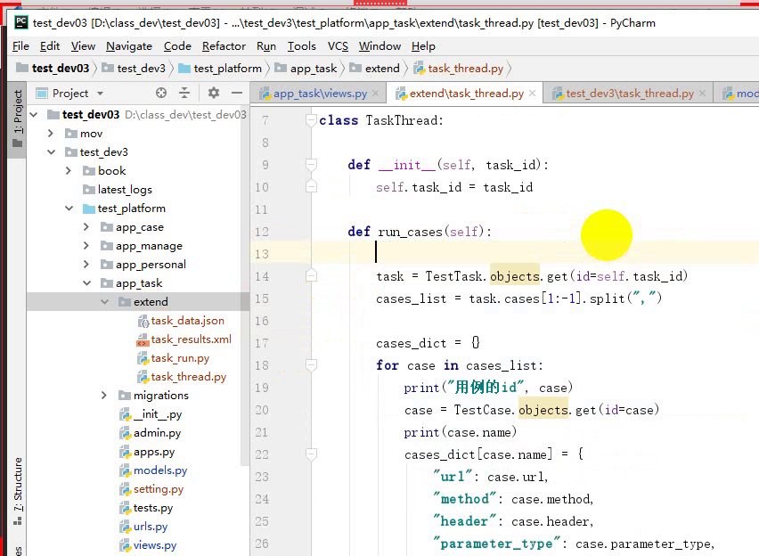

发言人 32:07

第一步。获取任务。下面的获取任务，下面的用力的ID列表，对不对？ID列表这是第一步，对不对？好，这下面是第二步，第二步做了什么事情呢？

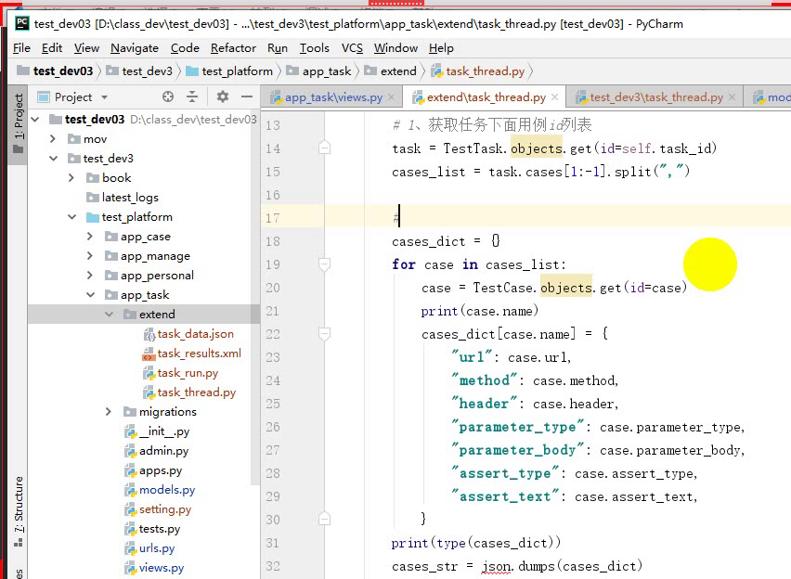

发言人 32:31

第二步，找到用例对不对？通过用例ID。通过用例ID将将数据将用例写到。

发言人 32:53

写到一个文件里面，写到哪个文件里面？是不是写到我们这个测试数据文件里面，对吧？好，所以要让他写到这个task。Data点Jason文件里面。好把把这个用例写到这个文件里面对吧？那么这个文件我们还需要少引来一些模块，比如说这个GS模块对吧？比如说我们这个定义的那些。

发言人 33:29

APP task下面的那个。Sitting里面的，set里面的。里面的这个任务的。任务的数据对吧？还有任务的结果。好，这些都是导入的，还有任务的这个本身的文件，对吧？任务的运行这几个都要导入进来。好，那么还对，还有OS模块。

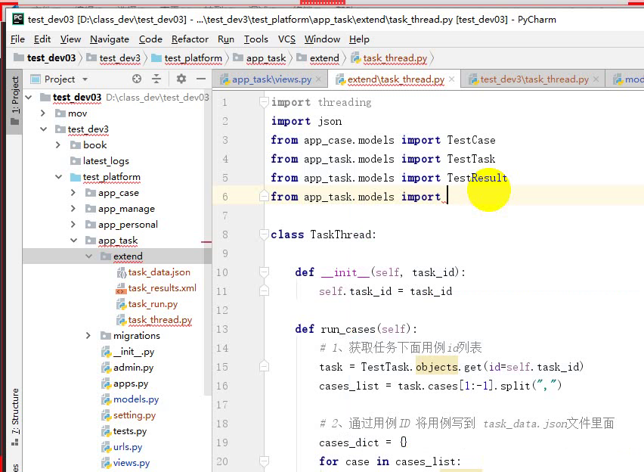

发言人 34:17

好，这样放好，还有OS的模块，OS在哪里呢？还有这个叉pass的模块，是叉mail的模块，这个也要导入过来。这是第二步所做的动作，我们做的就是这件事情。好，这个可以删掉了。因为我们前面都测过了，所以应该也不会有问题。然后把它写进去，对不对？写进去。

发言人 34:45

好，那么最关键的一步，最关键的一步，到第三步了，对吧？第三步是不是就该运行测试任务了，对不对？运行测试任务。运行测试任务，这是一个单独的步骤。那么运行完成之后，我们要去写这个结果，对吧？要写结果我看一下，这里面为什么要把它拆到另外一个文件里面。

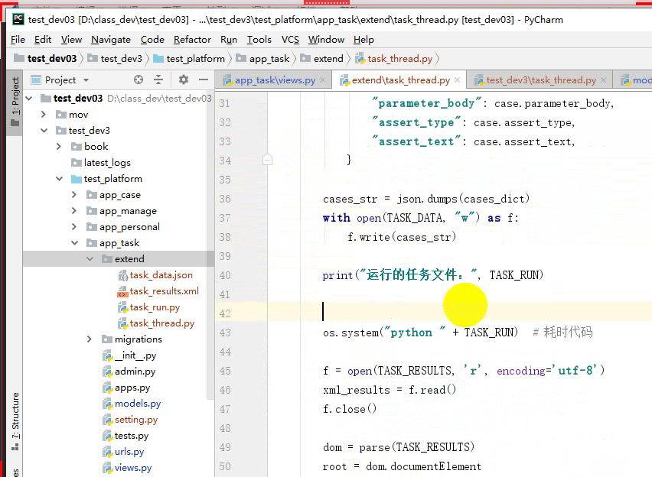

发言人 35:18

好，第三步是运行结果。没错，这里是运行结果。运行完成之后，这里做了一个简单的休眠。休眠的作用是避免它已运行完这个还没有结果，还没有写到文件里面，结果在读的时候有问题。所以这里面加了一个休眠，我觉得很有必要，我们也把这个休眠给加一下。好，对应的，加错位置了。好，这个文件我们就先不管它了，在这个文件里面。好，运行完成之后我们就sleep一下。

发言人 36:05

哎。重名了是不是？

发言人 36:21

我们在这里。好，sleep 2秒钟。这个是第三步，对不对？第三步。第三步，运行这个结果。运行完成之后，我们再看一下第四步，读取这个文件，把内容写进去。他这里其实做了一个简单的分离，就是把读文件这一部分，单独创建了一个叫save result的一个方法，然后把它单独抽出去出去了。其实抽不抽都行，我们这里面也抽取一下。

发言人 37:02

好，我们这里面也抽取一下，那就是下面这一这一大串的动作。我们把它放到一个save resolve result个这个方法里面。然后这一部分内容的话就是保存保存测试结果对吧？

发言人 37:28

保存测试结果。好，应该不需要改任何东西是吧？Task ID好，我们这里面用这个self task ID。好用这个self，他这个ID好，其他的就没什么好好改的了，对吧？那么我们可以在这里面继续加第四个步骤。第四个步骤做什么呢？保存结果是吧？

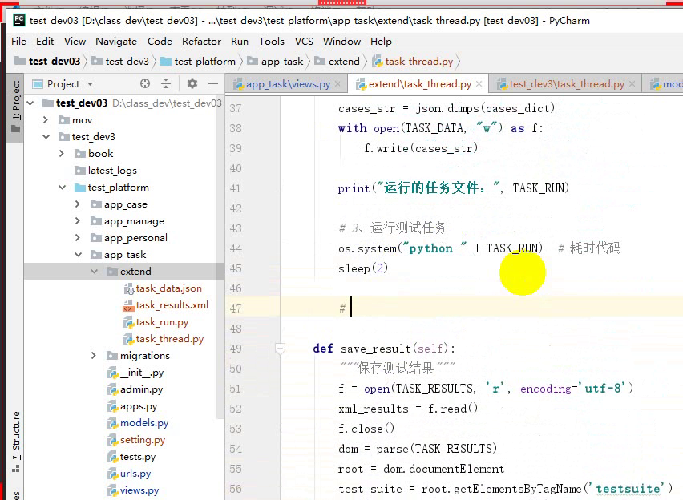

发言人 38:06

Self save这个结果，把它保存起来。好，现在我这个东西写好了，现在这个东西写好了，我要用线程去执行它，这个结果删掉，不然看起来很长。好，我要用这个线程来执行它。我们看一下这个线程怎么来执行这个结果的。

发言人 38:34

然后我创建了一个什么呢？创建了一个现成的运行线，运行任务的一个方法，在这里，这个就是来运行这个任务的。运行任务的。那么这里面做了什么事情呢？这里面就是首先创建任务，这个没什么了对吧？好，关键在这里，关键在这里，我调用了线程模块下面的线程类，把什么呢？把我这个运行测试的这个类丢给他，对不对？运行测试类丢丢给他，那么它是不是就放到了把它放到了这个县城里面，对不对？

发言人 39:13

放到了县城里面，然后我去启动这个线程。因为只有一个，其实我也没必要去通过循环，因为它这里面只有一个。他这里面只有一个，我其实没必要去做循环，因为它只有这么一个任务。我想想，如果是一个任务不要循环的话，那么这个线程组就不需要了，对不对？线程组也不需要了。我只需要这个线程组也不需要追加了，我只需要TT1点start就好了，对不对？

发言人 39:46

然后下面再提一点交易。好，是不是简单了很多？把它放到县城里面，然后去SPA，然后再join它。好，这个就是运行测试任务对吧？

发言人 40:01

创建测试任务，然后我们再看一下，那么到这里是不是已经完了，对不对？那到这里我怎么跟刚才那东西串起来呢？怎么调那个类串起来呢？其实非常的简单，我们只需要在我们这个地方在这个地方我去调那个现成的任务就好了，对吧？

发言人 40:24

From扩展APP task，扩展下面的。下面的这个任务的线程，下面的这个。Pass的线程这个类调用这个类。好，在这里调用这个类对吧？那么在调用这个类的时候，他需要一个task ID就是任务ID我把这个TID丢给他，那么这个就是我的task了，对不对？

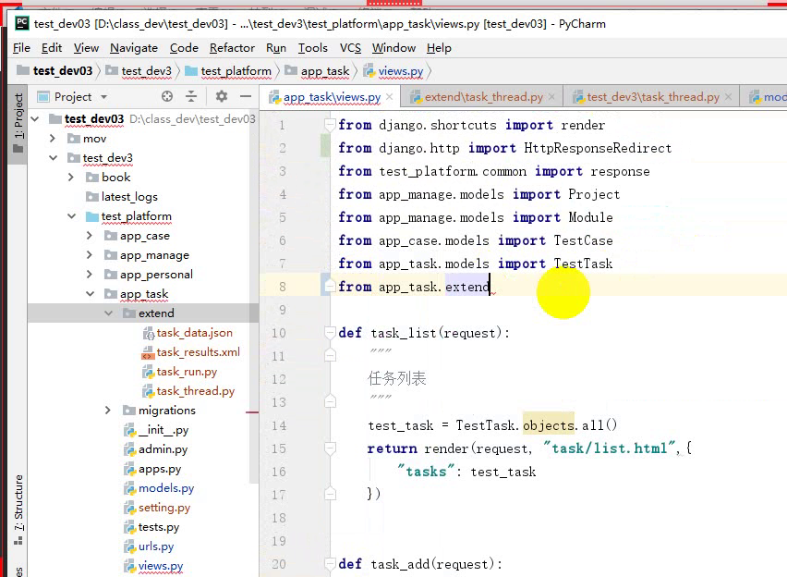

发言人 40:59

任务了。那任务的执行？任务的执行下面不是有个run run case的run任务的这个用任务的是不是这个来创建任务，它里面又调用上面的对吧？上面的又执行，然后中间调用到它，对不对？好，整个过程是这样子的。那看我这里的代码是不是很简单，变成了三行代码去实现任务了。那么这个不会影响到，因为这里面创建了线程，应该是理论上不会影响到我任务的一个执行的，我只要在这里面把它启动起来就好了，对吧？

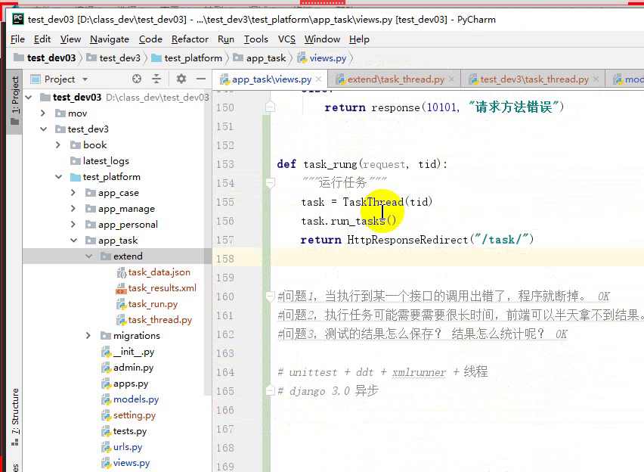

发言人 41:34

启动起来就好了，但其实它会影响到，因为我这里面有有叫尹，叫尹的话就会影响到这个县城做了一次守护。我其实理论上应该把这个校验给去掉，但是这个校验去掉的话也可能会有问题，什么问题呢？就是他可能会有可能会有现成的一个干扰。所以你看到为什么我这里面有两个方法，一个叫run task，还有一个方法也叫run run task，还有一个方法也叫run。因为是因为我是做了一个线程的嵌套，就是在县城里面又嵌套了一个线程，又嵌套了一个线程方法的话，就是我这里面又嵌套了个他。明白吧？

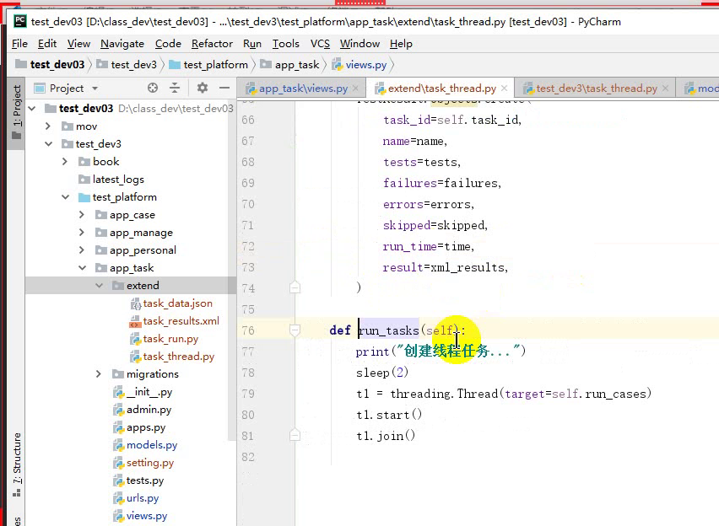

发言人 42:18

好，我这个线程运行的是它这个里面又起了一个线程，运行的是上面的case。所以你看到我是做了两层嵌套，那这层嵌套里面我其实就没必要去做守护了，我直接需要start的把它提起来就好了。好，所以我真正调用的应该是这个run方法，而不是上面的run task吊装方法就好了。好，我们来运行一下。首先的话应该把这个项目给启动起来。

发言人 42:56

好，启动起来了。我们看一下这个。这个界面好，其他的我们都把它关掉，不用了，看这里。清掉它。好，我运行任务。你看他是不是立刻就给我结果了，没有耗时对吧？立刻给我结果。但其实你看后端还在跑，后端还在用线程跑，前端其实已经刷新完了，那是不是就通过线程的方式，是不是就不影响我这个页面拿结果，如果你看时间的话，你会发现我这个请求值耗了只消耗了3.8毫秒，对吧？

发言人 43:45

3.8毫秒是不是很短？刷一下子就过了是吧？好，他没有影响到我的执行，但我后端你看我用线程还在跑，对不对？直到这里才会跑的结果。

发言人 43:54

但这里面我们还漏做了一个事情，什么事情呢？哪个任务在执行怎么看的出来？哪个任务在执行是不是通过这个状态，我们并没有做状态的修改，对吧？我们也不知道哪个执行了，哪个执行完了，哪个还在执行，哪个未执行，对不对？

发言人 44:11

好，所以我们就要在我们的线程代码里面去加上状态的修改，加上状态的修改，怎么加状态修改呢？比如说在这个位置在在这个位置我们就需要去改变改变这个任务的状态。好，我们看一下任务里面应该有状态，有大的这个。好，这个状态我们把它的状态改成看一下它的这个描述，它的状态有这么几个零是未执行，一是执行中，二是执行完成，对吧？

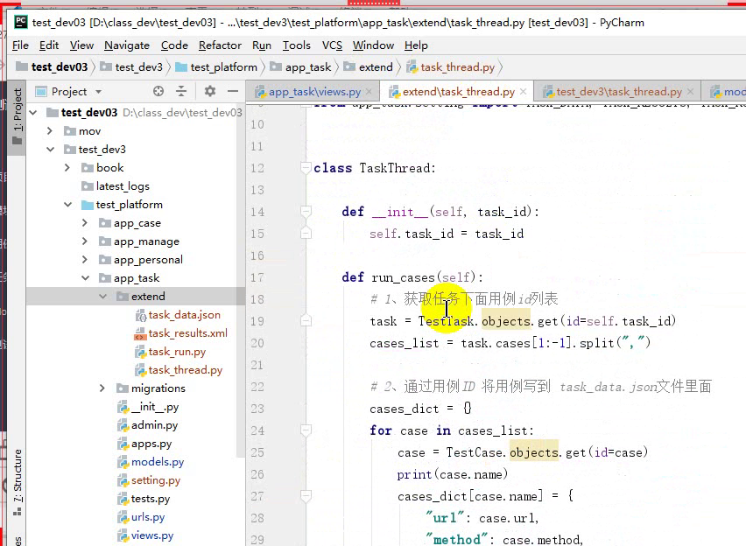

发言人 44:46

所以我应该把它的状态改成一对不对当我开始执行的时候，我应该把它状态改成一，并且这个task去save保存它对不对？保存它，那么这是第一步对吧？这是第一步执行中执行执行开始执行的时候，我把它状态改成一，那么还要做一个动作。当我保存完成之后，那不就相当于执行完成了吗？好，再次修改这个任务的状态。

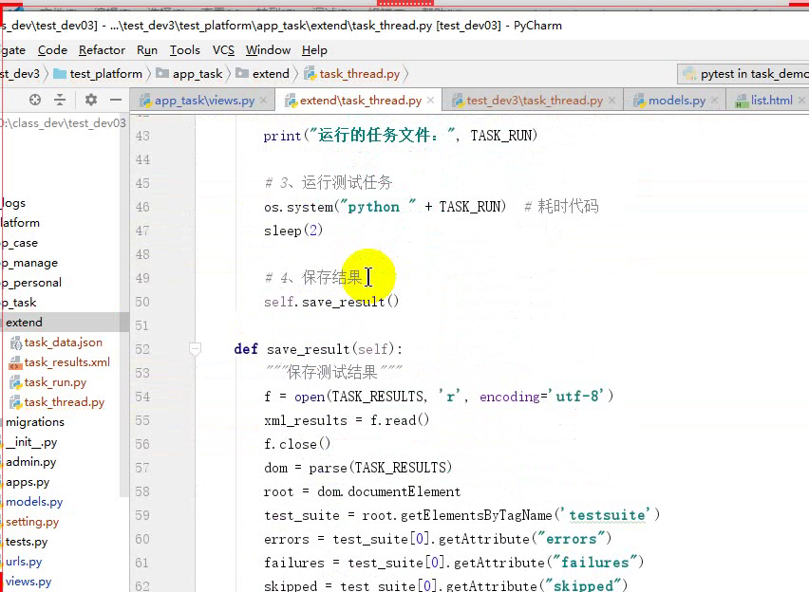

发言人 45:23

修改任务状态改成什么呢？改成这个22的话是执行完成，对吧？所以我要在这里面再去把这个表查出来，再去把这个表查出来，然后它可然后去修改它的状态，然后把它的状态改成2，然后再把它save保存一下。

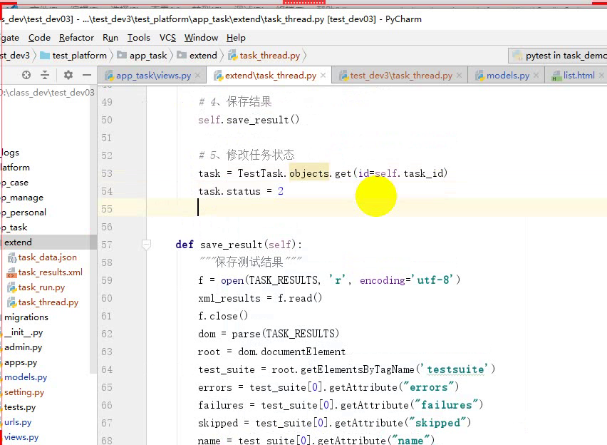

发言人 45:51

因为我在这个描述里面，二是执行完成。二是执行完成，对吧？好，我们再来执行一下这个任务。好，先刷新一下，我要执行的是这个任务。3，点击运行。喂。

发言人 46:27

没点到是吧？再来一遍。好，点击任务运行，你看它是不是执行，中间少了一个，中间少了一好像少了一个刷新是吧？怎么又变成执行中了，说明这个用力正在执行中，对吧？正在执行中，正在执行中。那么我们看一下，它还没有执行完成，但是前面显示的是执行中。好，跑到这里应该是执行完成了，那我们再刷新一下是不是执行完成。

发言人 47:02

所以你看这个状态是会变的，是根据我线程里面的一些处理逻辑，会去修改这个任务的执行，然后把它传过来。但是这个东西其实还是被动的，其实还是不够完美，但至少可以运行了，但它还不够完美。就是说我想我想看到这个状态的变更，那么必须要做的事情就是刷一下页面，刷一下页面才能看得到，对吧？要不刷页面的话，它不能服务端不能被动的去把这个结果实时的多次的去返回给前端，这也是他的一些问题。那么怎么去解决这个问题呢？就是我前面讲到的，要么你首先用异步，要么用心跳要么用心跳，要么用异步心跳的话，就可以通过GS来做这么一个心跳。

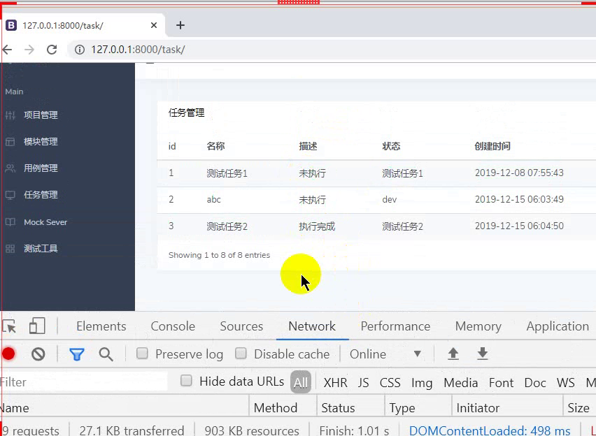

发言人 47:57

实现心跳。它实现心跳的原理其实就是不断的再去发送请求，就是心跳。当然它这里面用的web socket，我们不用web socket。

发言人 48:10

一般的心跳他其实有点相当于一个循环在那不停的去发请求，不停的在发请求。而且他心跳有一个心跳的是建哥你看他这里面500，这个500其实就是500毫秒。然后它整个方法其实就是一个心跳，这个整个方法它其实就是一个心跳，就是一个心跳那么不断的在跳动的时候，中间会做什么呢？做这个不断请求。我们把这个阿加的请求放到它里面，他就不断的请求，然后每隔这一段时间去请求一次。

发言人 48:52

好，那么心跳的次数你也可以去控制，怎么去跳出这个心跳，对吧？那它这里面是没其实没有跳出，就是for循环了100次，然后就结束掉了。我们可以做一些判断，然后把它跳出来，大概是这么实现的。但是如果用异步的话就不一样了，异步又是另外一种做法了，异步的话就很麻烦了，你们大概知道有这个思路就好了。

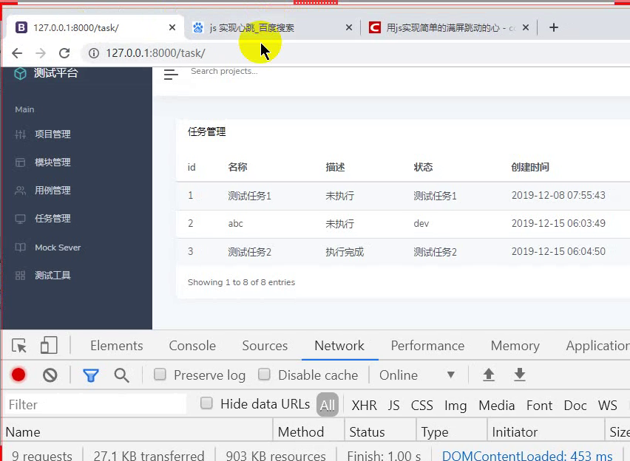

发言人 49:15

我们现在的话这个任务虽然做的不那么完美，但是基本上可以算是可以用起来了，对吧？算是可以真正的跑起来了？好，我执行了一下，那么它就是执行中，等一下就执行完成，大概是这样一个执行中。好执行完成对吧？好，它会有这个状态的一个变更。好，那么关于这一块的任务的执行的话，我们这一部分的内容的话就上到这里。

